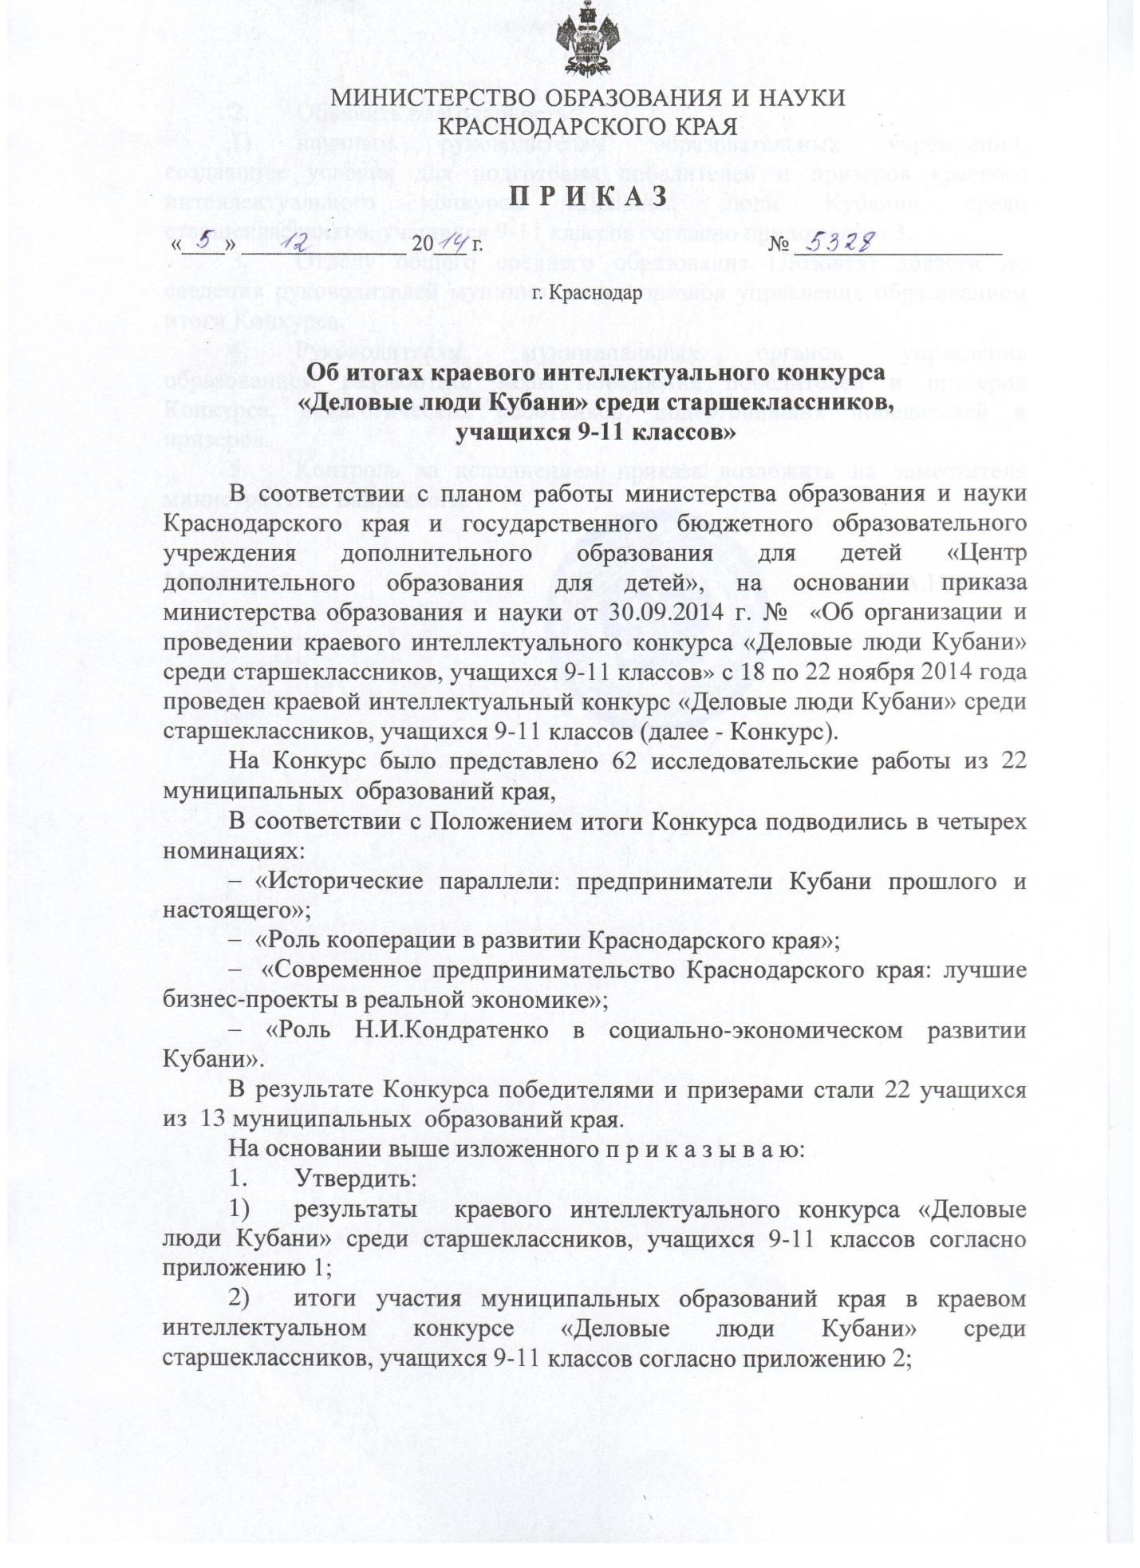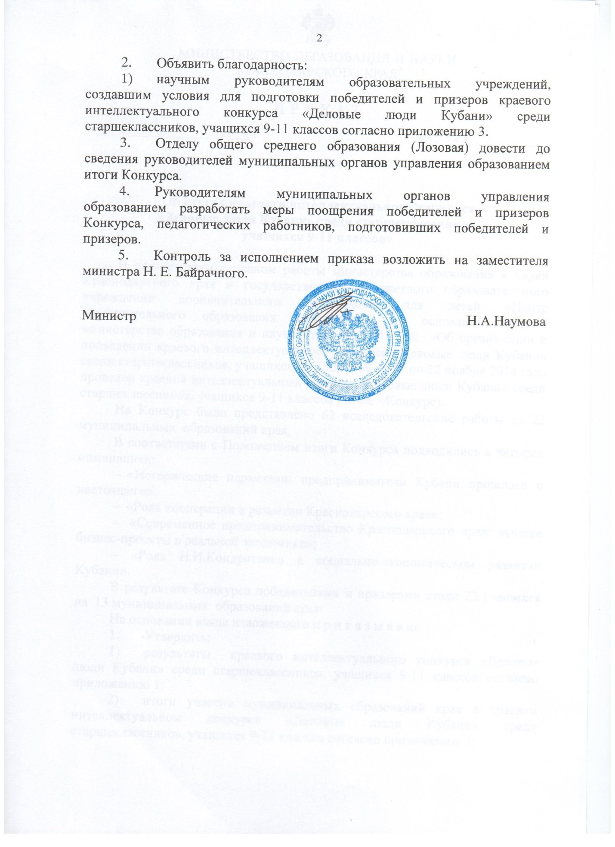

ПРИЛОЖЕНИЕ 1
УТВЕРЖДЕНЫ приказом
министерства образования и науки
Краснодарского края
от 05.12.2014 г. № 5328

Результаты краевого интеллектуального конкурса «Деловые люди Кубани» среди старшеклассников,
учащихся 9-11 классов

Номинация: «Исторические параллели: предприниматели Кубани прошлого и настоящего»
№  п/п | Ф.И.О. | Класс | Образовательное учреждение | Муниципальное образование | Тема | Кол-во баллов | Рейтинг | Победитель/  призер
 | Сорокин  Дмитрий Алексеевич | 10 | МБОУ СОШ № 12 | Белоглинский район | Традиции производства пива, минеральных и фруктовых вод на Белоглинской земле (от пивоварни Франца Груби до ООО «Мартин – Аква») | 83,6 | 1 | победитель
 | Шамич  Богдан Андреевич | 11 | МБОУ СОШ № 19 | Красноармейский район | Малый и средний бизнес на Кубани «за» и «против» | 83,6 | 1 | победитель
 | Конючко  Алина Анатольевна | 10 | МАОУ–СОШ № 1 | Калининский район | Развитие бизнеса на Кубани на примере предпринимателей Калининского района | 62 | 2 | призёр
 | Курячий  Иван Павлович | 8 | МБОУ ООШ № 9 | Славянский район | Аведовъ: качество продукции, проверенное временем | 60,7 | 3 | призёр
 | Мальшакова  Ольга Сергеевна | 9 | МБОУ СОШ № 35 | Краснодар | Предпринимательство на Кубани | 58,6 | 4 | призёр
 | Кудряшов  Никита Викторович | 11 | МБОУ «СОШ  № 11» | Белоглинский район | Зарождение и становление бизнеса | 56 | 5 | призёр
 | Сидорова  Виктория Александровна | 9 | МАОУ гимназия № 5 | Новороссийск | Курорты города Анапы и минеральные воды Семигорья. Вклад В.А, Будзинского в развитие города-курорта Анапы | 55,7 | 6 | призёр
 | Кудлай  Алексей Андреевич | 11 | МБОУ ОСШ № 3 | Тихорецкий район | Будущее строит молодежь | 55 | 7 | участник
 | Варданян  Яна Артуровна | 9 | МАОУ СОШ № 5 | Курганинский район | Предприниматели Кубани: история и современность | 52,3 | 8 | участник
 | Попов  Руслан Андреевич | 9 | МОБУ ООШ № 27 | Новокубанский район | Деловые люди Кубани | 50 | 9 | участник
 | Мальцев  Алексей Владимирович | 9 | МБОУ СОШ № 19 | Красноармейский район | Современные деловые люди и «прошлые» купцы общее и особенное | 49,6 | 10 | участник
 | Сергиенко  Сергей Евгеньевич | 10 | МБОУ гимназия | Краснодар | Флагман кубанского приборостроения | 49,3 | 11 | участник
 | Трофименко Кристина Александровна | 9 | МБОУ СОШ № 3 | Тимашевский район | Черепичное производство на Кубани: прошлое и настоящее | 48,6 | 12 | участник
 | Михниченко  Дина Валерьевна | 10 | МБОУ гимназия № 7 | Новороссийск | Деловые люди Кубани | 48,3 | 13 | участник
 | Малыхина  Юлия Геннадьевна | 9 | МБОУ СОШ № 6 | Новопокровский район | Деловые люди Кубани | 41 | 14 | участник
 | Гута  Мария Евгеньевна | 10 | МБОУ СОШ № 6 | Усть-Лабинский район | Предприниматели Кубани прошлого и настоящего: истоки и уроки успеха. | 39,3 | 15 | участник
 | Попандопуло  София Алексеевна | 9 | МАОУ СОШ №40 | Новороссийска | Бизнесмены Кубани прошлого и настоящего  XX-XXI вв. | 36,7 | 16 | участник
 | Куликов  Кирилл Сергеевич | 11 | МБОУ СОШ № 25 | Славянский район | Председатель колхоза или предприниматель? (О председателе колхоза имени XXII съезда КПСС Петрусенко Иване Кирилловиче) | 34,7 | 17 | участник
 | Соловьёва  Анастасия Александровна | 11 | МБОУ СОШ № 1 | Анапа | Работа на страже здоровья | 12,3 | 18 | участник
 | Киреева  Анна Борисовна | 10 | МБОУ СОШ № 1 | Брюховецкий район | Деловые люди Брюховецкого район | 4 | 19 | участник

Номинация: «Роль кооперации в развитии Краснодарского края»
 | Мазаева  Наталья Андреевна | 9 | МАОУ «СОШ  № 9» | Белоглинский район | Деловые люди Кубани | 68 | 1 | победитель
 | Подоглян  Лиана Альбертовна | 9 | МАОУ СОШ № 6 | Курганинский район | Роль кооперации в развитии Краснодарского края | 66 | 2 | призёр
 | Воля  Яна Игоревна | 11 | БОУ СОШ № 5 | Динской район | Развитие кооперации на Кубани в период новой экономической политики | 48,6 | 3 | призёр
 | Кусиди  Элианна Константиновна | 11 | МБОУ СОШ № 43 | Северский район | Развитие кооперации в Северском районе | 46,3 | 4 | призёр
 | Симонян  Каринэ Рудиковна | 10 | МБОУ СОШ № 10 | Усть-Лабинский район | Развитие предпринимательства на Кубани | 37,6 | 5 | участник
 | Пономаренко Снежана Александровна | 10 | МБОУС ОШ № 2 | Калининский район | Факторы и условия, способствующие развитию маслобойной отрасли на Кубани. Достижения в производстве | 36,3 | 6 | участник
 | Барышенко  Валерия Ивановна | 10 | МАОУ-СОШ №11 | Армавир | Метрополис. Миссия – проносить пользу людям | 26,3 | 7 | участник
 | Засорина  Людмила Дмитриевна | 10 | МБОУ СОШ № 3 | Тихорецкий район | Становление кооперации на Кубани | 24,6 | 8 | участник
 | Бекетова  Алина Руслановна | 9 | МБОУ СОШ № 2 | Новопокровский район | Кооперация на Кубани | 23,6 | 9 | участник
 | Шамирян  Альберт Альбертович | 9 | МОБУ гимназия № 2 | Новокубанский район | Развитие кооперативного движения на Кубани | 19,7 | 10 | участник
 | Котлярова  Екатерина Сергеевна | 9 | МБОУ ООШ № 6 | Брюховецкий район | Производство хлеба в развитии экономики Брюховецкой района | 16,6 | 11 | участник

Номинация: «Современное предпринимательство Краснодарского края: лучшие бизнес-проекты в реальной экономике»
 | Дужий  Илья Юрьевич | 9 | МБОУ СОШ № 15 | Брюховецкий район | Общество поддержки фермерских хозяйств – перспективный бизнес – проект Брюховецкого района | 65 | 1 | победитель
 | Исаев  Асильдар Ризвангаджиевич | 10 | МБОУ гимназия № 18 | Краснодар | Европа начинается за городом | 65 | 1 | победитель
 | Сиренко  Кристина Ивановна | 10 | МОБУ СОШ №4 | Лабинский район | Предприятие «Светлана» - пример развития меховой промышленности в городе Лабинске | 63,3 | 2 | призёр
 | Григорян  Лилит Кареновна | 10 | МБОУ СОШ № 17 | Новороссийск | Лучший бизнес – проект в области производства мяса птицы | 62 | 3 | призёр
 | Пономаренко Кирилл Александрович | 11 | МБОУ СОШ № 9 | Тимашевский район | Развитие агротуризма на территории Незаймановского сельского поселения | 60,6 | 4 | призёр
 | Бовтунова  Ксения Николаевна,  Луканюк  Полина Ивановна | 9 | МБОУ СОШ № 6 | Славянский район | Малый бизнес в Славянском районе : проблемы и перспективы развития | 59,3 | 5 | призёр
 | Бесчастный  Игорь Алексеевич | 9 | МБОУ СОШ № 12 | Белоглинский район | Цветочный бизнес семьи Бесчастных | 53 | 6 | призёр
 | Струихина  Оксана Алексеевна | 9 | МАОУ СОШ № 4 | Курганинский район | ГАЛАН – предприятие будущего | 51,6 | 7 | призёр
 | Куделин  Константин Дмитриевич | 11 | МАОУ СОШ №12 | Геленджик | Конная школа верховной езды «Иппология»: составляющие успеха | 51 | 8 | участник
 | Козлов  Сергей Алексеевич | 10 | МБОУ гимназия № 1 | Армавир | Армавирский совхоз «Декоративные культуры» имени Н.С. Плохова – один из лучших бизнес – проектов в реальной экономике Кубани | 49 | 9 | участник
 | Кузнецов  Сергей Михайлович | 10 | МБОУ лицей | Каневской район | Вадим Резников и Виктор Тормашев – преемственность поколений | 49 | 9 | участник
 | Базалей  Нина Олеговна | 9 | БОУ СОШ № 13 | Динской район | Деловые люди Кубани | 47,6 | 10 | участник
 | Скрипник  Галина | 9 | МБОУ СОШ № 9 | Калининский район | Успешность бизнеса семьи Якушевых | 45 | 11 | участник
 | Чупахина  Анастасия Артёмовна | 10 | МБОУ СОШ № 59 | Северский район | ООО «АРТИСАН» | 45 | 11 | участник
 | Шаповалова  Наталья Андреевна | 9 | МБОУ ООШ № 5 | Ейский район | Деловые люди Кубани | 42 | 12 | участник
 | Праслова  Ангелина Михайловна | 11 | МОБУ СОШ № 8 | Новокубанский район | Лучшие бизнес – проекты Краснодарского края | 41,3 | 13 | участник
 | Корж  Дина Геннадьевна | 9 | БОУ СОШ № 35 | Динской район | Проект по созданию рекламного агентства | 36,6 | 14 | участник
 | Ткаченко  Мария Игоревна | 11 | МАОУ СОШ №18 | Армавир | Лидирующие предприятия края | 34 | 15 | участник
 | Майборода  Светлана Николаевна | 10 | МАОУ СОШ №17 | Славянский район | Бизнес – план компании «ЛЕСНАЯ АПТЕКА» | 29 | 16 | участник
 | Ивченко  Татьяна Сергеевна | 11 | МАОУ СОШ №1 | Курганинский район | От оптовой торговли к полному циклу производства | 28 | 17 | участник
 | Пшунелов  Расул Нурбиевич | 9 | МОБУ ООШ № 27 | Красноармейский район | Деловые люди Кубани | 25 | 18 | участник
 | Пономарёв Константин Валерьевич | 9 | МБОУ СОШ № 11 | Усть-Лабинский район | Современное предпринимательство Краснодарского края: лучшие бизнес – проекты в реальной экономике | 24 | 19 | участник
 | Южанина  Алина Максимовна | 9 | МБОО ООШ № 18 | Ейский район | Наталья Дмитриевна Боева – влиятельная женщина Кубани | 9,6 | 20 | участник

Номинация: «Роль Н.И.Кондратенко в социально-экономическом развитии Кубани»
 | Ус  Виктория Игоревна | 9 | БОУ ООШ № 7 | Динской район | Роль Н.И.Кондратенко в социально-экономическом развитии Кубани | 53 | 1 | победитель
 | Филин  Семён Александрович | 10 | МБОУ СОШ № 9 | Приморско-Ахтарский район | Роль Н.И.Кондратенко в социально-экономическом развитии Кубани | 52 | 2 | призёр
 | Коленко  Ксения Геннадьевна | 10 | МБОУ СОШ № 51 | Славянский район | Роль Н.И.Кондратенко в социально-экономическом развитии Кубани | 51 | 3 | призёр
 | Жданова  Мария Алексеевна | 10 | МБОУ СОШ № 3 | Тихорецкий район | Кубанский сын России. Батька Кондрат | 47,3 | 4 | участник
 | Коряк  Игорь Владимирович | 11 | МАОУ СОШ № 7 | Брюховецкий район | Роль Н.И.Кондратенко в социально-экономическом развитии Кубани | 47 | 5 | участник
 | Кубахова  Маргарита Олеговна | 10 | МБОУ СОШ № 13 | Приморско-Ахтарский район | Губернатор Н.И.Кондратенко и его деятельность | 47 | 5 | участник
 | Масенко  Мария Ивановна | 9 | БОУ СОШ № 29 | Динской работы | Роль Н.И.Кондратенко в социально-экономическом развитии Кубани | 45,7 | 6 | участник
 | Шапиева  Алина Владимировна | 11 | МОУ СОШ № 24 | Ейский район | Роль Н.И.Кондратенко в социально-экономическом развитии Кубани | 38 | 7 | участник

Начальник отдела общего образования О.А.Лозовая

ПРИЛОЖЕНИЕ 2
УТВЕРЖДЕНЫ приказом
министерства образования и науки Краснодарского края
от 05.12.2014 г. № 5328

Итоги участия муниципальных образований края
в краевом интеллектуальном конкурсе
«Деловые люди Кубани» среди старшеклассников,
учащихся 9-11 классов
№  п/п | Муниципальное образование | Кол-во работ | Число победителей/  призеров
 | г.-к. Анапа | 1
 | г. Армавир | 3
 | г.-к. Геленджик | 1
 | г. Горячий Ключ
 | г. Краснодар | 3 | 2
 | г. Новороссийск | 4 | 2
 | г. Сочи
 | Абинский район
 | Апшеронский район
 | Белоглинский район | 4 | 4
 | Белореченский район
 | Брюховецкий район | 4 | 1
 | Выселковский район
 | Гулькевичский район
 | Динской район | 5 | 2
 | Ейский район | 3
 | Кавказский район
 | Калининский район | 3 | 1
 | Каневской район | 1
 | Кореновский район
 | Красноармейский район | 3 | 1
 | Крымский район
 | Крыловский район
 | Курганинский район | 4 | 2
 | Кущёвский район
 | Лабинский район | 1 | 1
 | Ленинградский район
 | Мостовский район
 | Новокубанский район | 3
 | Новопокровский район | 2
 | Отрадненский район
 | Павловский район
 | Приморско-Ахтарский район | 2 | 1
 | Северский район | 2 | 1
 | Славянский район | 5 | 3
 | Староминский район
 | Тбилисский район
 | Темрюкский район
 | Тимашевский район | 2 | 1
 | Тихорецкий район | 3
 | Туапсинский район
 | Успенский район
 | Усть-Лабинский район | 3
 | Щербиновский район
ИТОГО |  | 62 | 22

Начальник отдела общего образования О.А.Лозовая

ПРИЛОЖЕНИЕ 3
УТВЕРЖДЕН приказом
министерства образования и науки
Краснодарского
от 05.12.2014 г. № 5328

Список педагогов, подготовивших победителей и призеров краевого интеллектуального конкурса
«Деловые люди Кубани» среди старшеклассников,
учащихся 9-11 классов
№  п/п | Ф.И.О. | Должность, место работы | Муниципальное образование | Ф.И.О. победителя/ призера
 | Айвазян Аида Рубеновна | Учитель истории, обществознания МАОУ СОШ № 6 | Курганинский район | Подоглян  Лиана Альбертовна
 | Акмайкина Елена Петровна | Учитель технологии  МБОУ «СОШ № 11» | Белоглинский район | Кудряшов  Никита Викторович
 | Артюхова Елена Валентиновна | Учитель истории и обществознания  МАОУ гимназии № 5 | Новороссийск | Сидорова  Виктория Александровна
 | Батрасова Ирина Михайловна | Учитель истории  МБОУ СОШ № 17 | Новороссийск | Григорян  Лилит Кареновна
 | Бойко Галина Николаевна | Учитель обществознания  МБОУ СОШ № 19 | Красноармейский район | Шамич  Богдан Андреевич
 | Булеева Анжела Витальевна | Учитель истории  МБОУ ООШ № 9 | Славянский район | Курячий  Иван Павлович
 | Власова Наталья Викторовна | Учитель истории, обществознания, кубановедения БОУ СОШ № 5 | Динской район | Воля  Яна Игоревна
 | Воробьёва Наталья Руслановна | Учитель истории  МБОУ СОШ № 35 | Краснодар | Мальшакова  Ольга Сергеевна
 | Гайдукова Елена Викторовна | Учитель экономики  МАОУ – СОШ № 1 | Калининский район | Конючко  Алина Анатольевна
 | Гудим Наталия Андреевна | Учитель истории, обществознания  МБОУ СОШ № 15 | Брюховецкий район | Дужий  Илья Юрьевич
 | Ковтун Елена Геннадьевна | Учитель МОБУ СОШ № 4  МОБУ СОШ №4 | Лабинский район | Сиренко  Кристина Ивановна
 | Литвинова Галина Юрьевна | Учитель географии  МБОУ СОШ № 9 | Тимашевский район | Пономаренко  Кирилл Александрович
 | Небогина Ольга Ивановна | Учитель истории, обществознания  МБОУ СОШ № 43 | Северский район | Кусиди  Элианна Константиновна
 | Поначевная Татьяна Борисовна | Учитель кубановедения  МАОУ гимназии № 5 | Новороссийск | Сидорова  Виктория Александровна
 | Пронько Виктория Васильевна | Учитель кубановедения  МБОУ СОШ № 6 | Славянский район | Бовтунова  Ксения Николаевна,  Луканюк  Полина Ивановна
 | Прямушко Жанна Игоревна | Учитель немецкого языка  МБОУ СОШ № 51 | Славянский район | Коленко  Ксения Геннадьевна
 | Раступина Наталья Николаевна | Учитель истории  МАОУ «СОШ № 9» | Белоглинский район | Мазаева  Наталья Андреевна
 | Сорокин Алексей Борисович | Учитель истории и кубановедения  МБОУ СОШ № 12 | Белоглинский район | Бесчастный Игорь Алексеевич,  Сорокин  Дмитрий Алексеевич
 | Стешенко Светлана Анатольевна | Учитель географии  БОУ ООШ № 7 | Динской район | Ус  Виктория Игоревна
 | Токмакова Елена Валерьевна | Учитель обществознания  МБОУ СОШ № 9 | Приморско-Ахтарский район | Филин  Семён Александрович
 | Устименко Галина Витальевна | Учитель истории, обществознания  МБОУ гимназии № 18 | Краснодар | Исаев  Асильдар Ризвангаджиевич
 | Чаушник Ольга Викторовна | Учитель химии и географии  МАОУ СОШ № 4 | Курганинский район | Струихина  Оксана Алексеевна

Начальник отдела общего образования О.А.Лозовая

